DANUBIO Barcos: A-ROSA RIVA 4****PLUS A-ROSA DONNA 4****PLUS

312

310

308

306

304

302

248

249

246

247

244

245

242

243

240

241

238

239

236

237

234

235

232

233

230

231

228

229

226

227

224

222

220

218

216

214

212

210

208

206

204

202

225

223

221

219

217

215

211

209

207

205

203

201

146

147

144

145

142

143

140

141

138

139

136

137

134

135

132

133

130

131

128

129

126

127

124

125

122

120

118

116

114

112

110

108

106

104

102

123

121

119

117

115

111

109

107

105

103

101

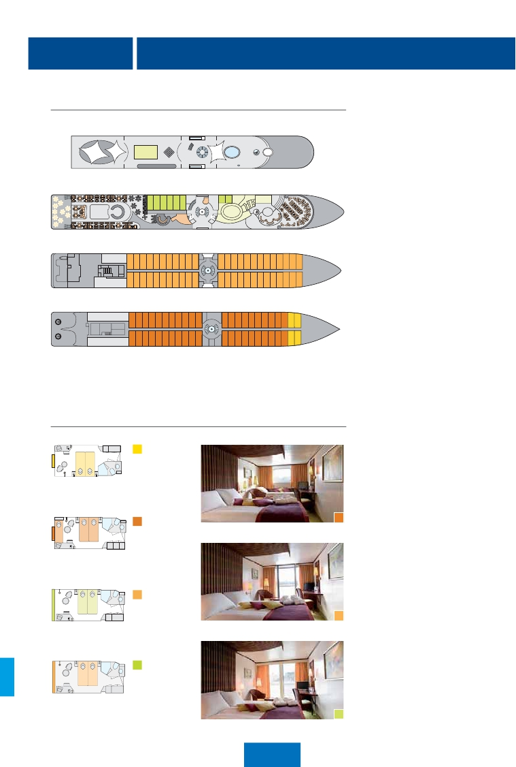

*Las Cubiertas*

Cubierta 4 (solarium)

01 Puente de mando

02 Escaleras

03 Piscina

04 Tumbonas

**4**

**10**

**4**

**9**

**8**

**7**

**2**

**5**

**6**

**6**

**4**

**3**

**30**

**2**

**1**

05 Claraboya

06 Pasarela

07 Ajedrez gigante

08 Shuffleboard

Cubierta 3

09 Putting green (golf)

10 Barbacoa

**2**

**11**                              **12**

**2**

**19**    **2**

**14**

**29**

**13**      **28**

**27**

**2**

**26**

**26**

**2** **15**

**27**

**16 16**

**22**

**17**

**18**

**20**

**21**

**25**

**23**

**24**

11 Restaurante exterior

12 Salón de día/Rte. buffet

13 Café bar

14 Recibidor

Cubierta 2

15 Recepción

16 Masaje/Belleza

**26**

**2**

**26**

17 Sauna finlandesa

18 Sauna de vapor

19 Vestuarios

20 Duchas masaje

21 Área relajación

Cubierta 1

22 Espacio para fitness

23 Bar

**2**

24 Salón

25 Sala de baile

26 Entrada

27 WC

28 Tienda

29 Zona buffet

30 Ducha al aire libre

*Las Cabinas*

S 4 cabinas

2 camas exterior

14,5 m2,Cubierta 1

A 42 cabinas

2 camas exterior

15,5 m2,Cubierta 1

Admite una 3ª cama

C 44 cabinas

2 camas exterior

con balcón francés

16 m2,Cubierta 2

B 6 cabinas

2 camas exterior

16,5 m2,Cubierta 3

A

C

B

Pasajeros: 242

Largo: 124,5 m

Ancho: 14,4 m

Velocidad: 24 km/h

Tracción: 2x800 kw

Bandera: alemana

A-ROSA RIVA: 2004

A-ROSA DONNA: 2002

**238** PANAVISIÓN

|  |  |  |  |  |
| --- | --- | --- | --- | --- |
| DÍA | PUERTO/CIUDAD | LLEG. | SAL. | ASPECTOS A DESTACAR |
| 1 | **Linz** | - | - | Cena buffet de bienvenida |
| 2 | **Linz** | - | 23.30 | **Visita de Salzburgo** (opcional) |
| 3 | **Melk**  **Durnstein**  **Viena** | 07.30  14.30  23.59 | 12.00  18.00  - | **Visita abadía de Melk** (opcional)  **Valle del Wachau**  **Paseo a pie por Durnstein** por la tarde |
| 4 | **Viena** | - | - | **Visita panorámica de Viena** por la mañana  **Visita Palacio de Schonnbrun** (opcional)  **Concierto música de Mozart y Strauss** (opcional) |
| 5 | **Viena**  **Bratislava** | -  17.00 | 13.00  23.00 | **Visita Viena artística** (opcional) por la mañana  **Visita de Bratislava** por la tarde |
| 6 | **Esztergom**  **Budapest** | 08.00  14.00 | 09.30  - | **Visita del Recodo del Danubio**  **Visita panorámica de Budapest** por la tarde  **Budapest de noche con folklore** (opcional) |
| 7 | **Budapest** | - | - | **Visita Budapest artístico** (opcional) |
| 8 | **Budapest** | - | - | Desembarque |

|  |  |  |  |  |
| --- | --- | --- | --- | --- |
| DÍA | PUERTO/CIUDAD | LLEG. | SAL. | ASPECTOS A DESTACAR |
| 1 | **Engelhartszell** | - | 17.00 | Cena buffet de bienvenida |
| 2 | **Viena** | 12.00 | - | **Visita panorámica de Viena** por la tarde  **Concierto música de Mozart y Strauss** (opcional) |
| 3 | **Viena** | - | 18.30 | **Visita Viena artística** (opcional) |
| 4 | **Esztergom**  **Budapest** | 08.00  15.00 | 10.30  - | **Visita del Recodo del Danubio**  **Visita panorámica de Budapest** por la tarde  **Budapest de noche con folklore** (opcional) |
| 5 | **Budapest** | - | 16.00 | **Visita Budapest artístico** (opcional) |
| 6 | **Bratislava** | 09.00 | 16.30 | **Visita de Bratislava** por la mañana |
| 7 | **Valle del Wachau**  **Melk** | -  12.00 | -  16.00 | **Valle del Wachau**  **Visita abadía de Melk** (opcional) |
| 8 | **Engelhartszell** | 07.00 | - | Desembarque |

*desde***1.940** $ USA

*Danubio Azul. 8 días*

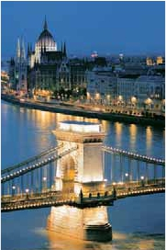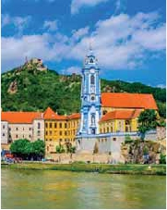

*Linz, Salzburgo, Melk, Viena, Bratislava, Budapest*

**PRECIOS (temporadas y descuentos)**

**ITINERARIO**

*Danubio Clásico. 8 días*

**Mes** **Salida** **Temporada** **Barco** **Precios** **Descuento** **Spto. Indiv.**

Julio 14 28 A A-Rosa Riva Ver páginas 242 y 243 - 10% 80%

Julio 21 B A-Rosa Riva Ver páginas 242 y 243 - 5% 80%

Agosto 4, 18 E A-Rosa Riva Ver páginas 242 y 243 - 5% 80%

Agosto 11 E A-Rosa Riva Ver páginas 242 y 243 - 10% 80%

Las salidas julio 21 y agosto 4, 18 el itinerario es invertido.

*desde***2.080** $ USA

*Engehartszell, Viena, Esztergom, Budapest, Bratislava, Wachau*

**PRECIOS (temporadas y descuentos)**

**ITINERARIO**

**Mes** **Salida** **Temporada** **Barco** **Precios** **Descuento** **Spto. Indiv.**

Abril 29 B A-Rosa Donna Ver páginas 242 y 243 - 5% 80%

Mayo 13, 20 B A-Rosa Donna Ver páginas 242 y 243 - 5% 80%

Mayo 27 A A-Rosa Donna Ver páginas 242 y 243 - 10% 80%

Junio 10,17, 24 A A-Rosa Donna Ver páginas 242 y 243 - 5% 80%

Agosto 26 E A-Rosa Donna Ver páginas 242 y 243 - 10% 20%

Septiembre  2, 9, 16, 30 A A-Rosa Donna Ver páginas 242 y 243 - 5% 20%

Octubre  7, 14, 21 B A-Rosa Donna Ver páginas 242 y 243 - 5% 20%

B: temporada baja / A: temporada alta / E: temporada extra

**239** PANAVISIÓN